1. Sean las siguientes funciones de demanda de una empresa que opera en dos mercados diferentes:

Q1 = 24 – 0,2\*P

Q2 = 10 – 0,05\*P

Su estructura de costos está determinada por CT = 35 + 40\*Q

1. Encuentre el precio, cantidad y beneficios económicos si el empresario discrimina precios.
2. Encuentre el precio, cantidad y beneficios económicos si el empresario NO discrimina precios.
3. Encuentre y analice el poder de mercado de esta empresa y analícelo con base en la teoría de la elasticidad. Apóyese de gráficas para el análisis.

Lerner = -1/Ed

Lerner = P - Cmg

P

1. La tabla 1 ilustra datos reales del sector de las aerolíneas en la India.

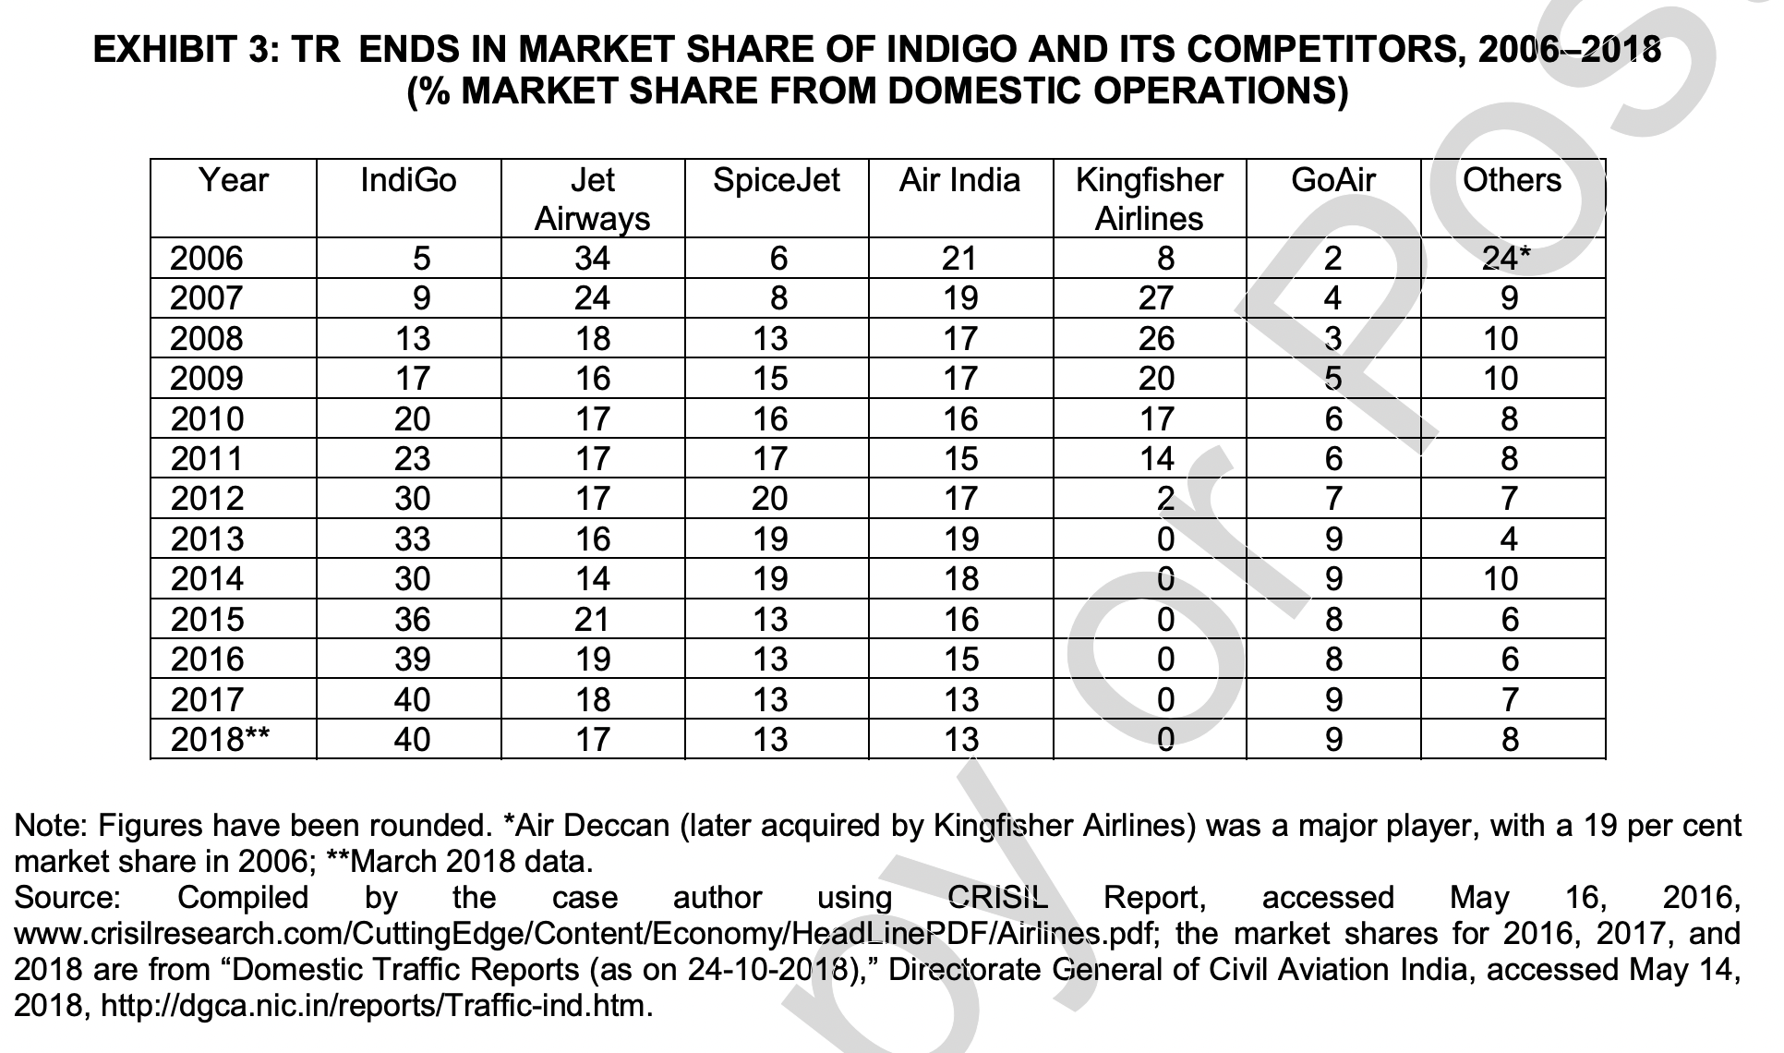

Fuente: Caso Harvard. IndiGo Airlines: Monopolizing Indian Skies.

1. Grafique la participación porcentual del mercado por ventas (2006, 2010, 2018).
2. Cuantifique la concentración de la industria con base en los índices IHH y CC4E, analice el resultado (cuatro principales empresas y el índice Herfindahl-Hirschman).
3. En el año 2018, las dos empresas con la mayor participación en el mercado están tramitando solicitud para fusionarse, qué implicaciones tiene esto para la industria y que decisión debe tomar el ente regulador?. (NOTA: Sí IHH es mayor a 1800 se niega la solicitud, por qué?).
4. Grafique la nueva estructura oligopólica porcentual del mercado si se diera la fusión y analice.
5. Dos jugadores: La empleada (Raquel) y la patronal (Vera). Raquel tiene que elegir si desea seguir un entrenamiento que cuesta $1000 para ella o no. Vera tiene que decidir si pagar un salario fijo de $ 10.000 a Raquel o compartir los ingresos de la empresa 50/50 con Raquel. La producción se ve afectada positivamente por la capacitación y el reparto de ingresos. De hecho, sin capacitación y un salario fijo, la producción total es de $ 20,000, mientras que sise implementa la capacitación o la participación en los beneficios, la producción aumenta a$ 22.000. Si se implementan tanto la capacitación como el reparto de ingresos, la producción es de $ 25.000.
6. Elabore la matriz de pagos
7. Hay algún equilibrio de estrategia dominante?.
8. Hay algún equilibrio de Nash?. Explique este concepto de equilibrio de Nash